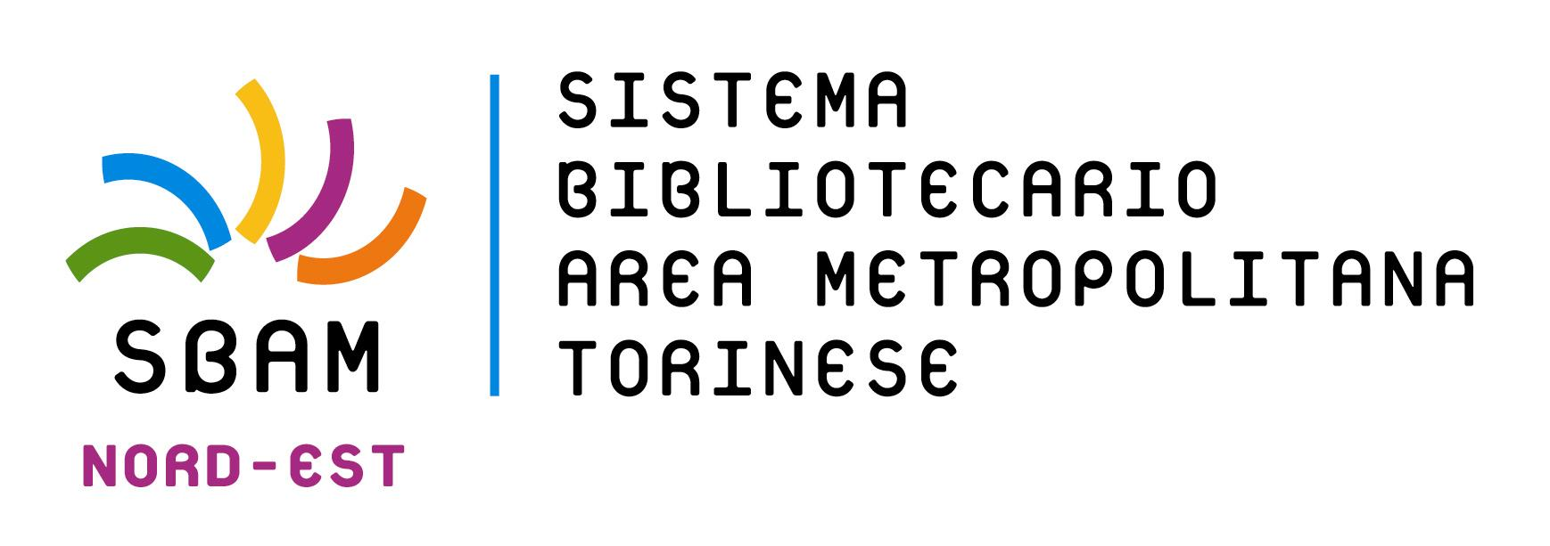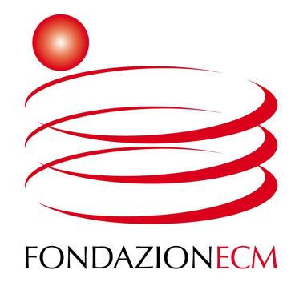

Dal 7 aprile 2013
al 14 aprile 2013
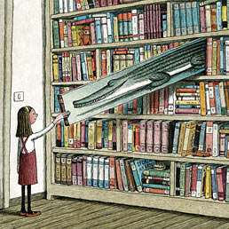
festa di NPL
Nelle biblioteche di:
Brandizzo, Castiglione, Chivasso, Gassino, Lauriano, Leini, Lombardore, Montanaro, San Benigno, San Maurizio, San Mauro, San Raffaele Cimena, San Sebastiano, Sciolze, Settimo T.se, Verrua Savoia, Volpiano.

con il sostegno della

